2022年教育系统公开招聘事业编制  
面试题目

学段：初中 学科：物理

课题：八年级下册《压强》

教材：见附页

意 想 不 到 的 作 用

ffll

一、压强

10.1观察与作图

IT

(a)画出铁锤对钉子作用力的示意图

(b)画出运动员对平衡木作用力的示意图

图 10-1

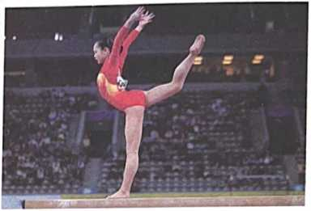

想一想，所画的力的示意图有何共同点？

这些力都垂直作用于物体表面,这种垂直作用于物体表面的力叫作压力.



76

10.2探究影响压力作用效果的因素

提出问题|如图10-2所示，小明和小华都站在沼泽地上，小明陷得比较深. 想一想，导致这一差异的原因可能是什么？

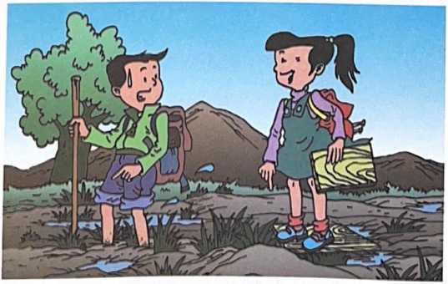

图 10-2

如图l°—3（a）所示，-只手平压在气球上,另一只手的食指顶住气 村见察气球的形变情况.改变压力的大小，气球的形变有何不同？

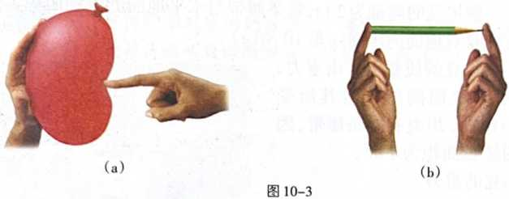如图10~3（1））听示，将铅笔的一端削尖，用两只手的食指分别压住铅笔的两 端.两个手指的感觉有什么不同？改变压力的大小，多体验几次.

意 想 不 到 的 作 用

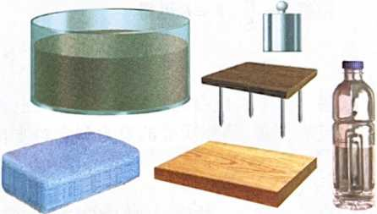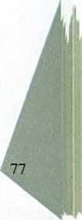

通过对上述现象的观察，你认为对于相同材料的受压面，压力的作用效 杲可能与哪些因素有关？ 实验验证|现有如图10-4所 示的器材：用钉子做腿的小 桌、海绵、荘码、木板、盛有适 量水的矿泉水瓶、装有沙子 的容器等.试选择合适的器 材设计实验,验证你的猜想.

图 10-4

套^论|通过实验可知：当受力面积相同时，压力越 （大/小），压力

的作用效果越明显；当压力相同时，受力面积越 （大/小），压力的作用

效果越明显.

物理学中，把物体所受的压力与受力面积之比叫作压强（Possum） .

g 压力

压强=韌諏

通常用P表示压强/表示压力,S稣受力面积测压强的厶式可耘为：

意 想 不 到 的 作 用

F

p=r

在国际单位制中,压力的单位是牛，面积的单位是米2，压强的单位是帕斯 卡(pascal)AA(p.lOO),简称帕，符号是Pa,lPa=l N/m2.

帕是一个很小的单位，一杯水放在桌面上，它对桌面的压强约为1 °°OPa. 例题一辆坦克的质量为20 t,每条履带与水平地面的接触面积为2 a?. 求该坦克行驶时对地面的压强(g取10 N/kg) •

分析 由坦克的质量可算出重力， 而坦克对水平地面的压力与其所受 的重力大小相等.坦克有两条履带,因 而与地面的接触面积为4 m2.

解坦克的重力

G = mg

=20 x 103 kg x 10 N/kg

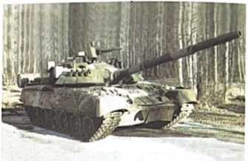=2 x 105 N 图 1°-5

根据p *二七,F =* G可得

P=¥ = 3 = ~~2.1°；N~~ =5x10。Pa

» S 4 m2

答 坦克对地面的压强为5x10, Pa.

反思①物体所受的重力和它对支持面的压力有什么区别？②你是 怎样判断受力面积的？

10.3估测人站立时对地面的压强

猜一猜|同组同学中，哪位 同学对地面的压强最大？

设计实验| 1.如何测量人对

地面的压力？

2.如何估测地面的受力 面积？

在如图10-6所 示的鞋印中，先数出 不满一格的方格数， 并除以2,再加上完 整的方格数，可求得 鞋印的面积.这是估 算形状不规则表面 面积的有效方法.

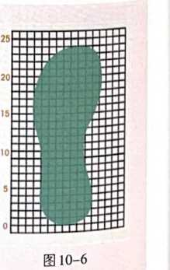

|  |  |  |  |
| --- | --- | --- | --- |
| 人的质量 m / kg | 人对地面的 压力F/N | 地面的受力 面积S/n? | 人对地面的 压强p / Pa |
| — | ~~i _~~ |  |  |

意 想 不 到 的 作 用



gn婪1.哪位同学对地面的压强大？是不是体重越大压强就越大？

2-实际的鞋底与地面的接触面与图示的鞋印是否相同？估测的压强偏大 还是偏小？

增大和减小压强的方法

在日常生活和生产中，有时需要增大压强，有时需要减小压强.增大和减 小压强的方法各有哪些？

观察图10-7,其中哪些是为了增大压强？哪些是为了减小压强？各采 用了什么方法？

79

图 10-7

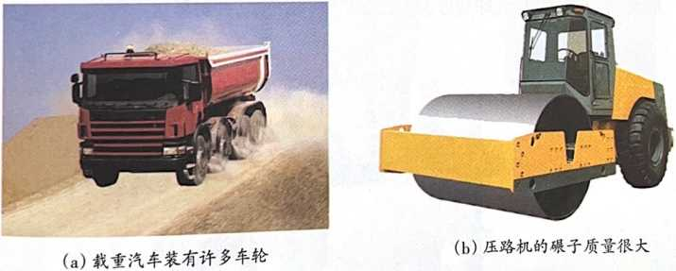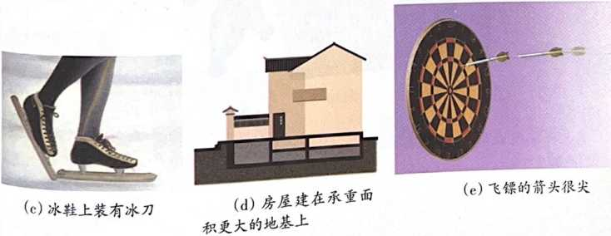

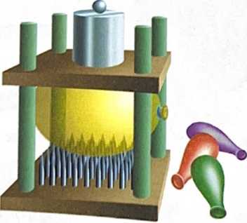

意 想 不 到 的 作 用

80

图 10-8

1.设走钢丝演员的两只脚都站在直径为2 cm的钢丝上（脚与钢丝平 行）.试估算他的脚对钢丝的压强.（提示:一只脚与钢丝的接触面积可用脚 长乘以2 cm计算）

2. 一支铅笔,笔尖的面积是0.5 mn?,尾端的面积是0.4 cm^两个手指 用4 N的力对压铅笔的两端.求两个手指受到的压强各是多大.

3.某沼泽地能承受的压强为2x 10，Pa. 一位同学的体重为600 N,他 与沼泽地的接触面积是多大时，才不会陷入沼泽地？

1. 估测一下，一张纸平放在桌面上时，对桌面的压强有多大？想一想, 如何测量一张纸的重力和纸与桌面的接触面积？需用哪些测量工具？请你 实际测量一下，并算出结果.
2. 如图10-8所示，把气球放在钉板上，再把木板放在气球上，向木板上 施加一定的压力，气球变形但不会被刺破.试一试，并解释这一现象.
3. 某儿童在结冰的湖面上玩耍，因冰面破裂而不慎落水你认为应当 如何施救？

